YTD-WZX 微机直流绝缘监察及选线装置

使

用

说

明

书

保定友泰电气有限公司

目 录

1 概述…………………………………………………………………………1
2 功能及特点…………………………………………………………………1
3 技术参数……………………………………………………………………1
4 工作原理……………………………………………………………………2
5 安装说明……………………………………………………………………3
6 操作说明……………………………………………………………………4
7 通信…………………………………………………………………………11
8 装置端子说明………………………………………………………………12
9 运输及贮存…………………………………………………………………14
10 质量保证及服务……………………………………………………………14
11 订货须知……………………………………………………………………14

- 概述
发电厂和变电站的直流系统是控制系统和信号系统、继电保护自动装置的工作电源，直流系统的工作可靠性直接影响电力系统的安全。但直流回路种类繁多，支线纵横，发生接地的几率非常高。正常情况下，直流系统的正负母线是对地浮空的。当直流系统发生一点接地时虽不会影响正常工作，但当出现第二个接地点时，将有可能引起事故。因此必须立即排除接地故障。
然而，直流系统的接地故障查找却是一个棘手的问题。传统的方法是逐路断开各支路，根据绝缘监察装置的指示来确定故障支路，然后顺着该支路逐级查找，最后确定接地点。这种方法十分费时费力，而且当断开某一支路时，该支路上的控制与保护装置要短时退出，这时有可能引起事故。
本公司生产的YTD-WZX型直流系统电压绝缘监察及选线装置 （以下简称直流选线装置）可以完美地解决上述问题。该装置采用现代微电子技术，能实现对直流系统的母线电压和对地绝缘的实时在线监测，发生故障时能及时报警并在不断电的情况下自动确定接地支路，在便携式探测仪的配合下可迅速查找到接地点，是传统绝缘监察装置的理想的升级换代产品。广泛适用于电力、煤炭、冶金、化工、石油等部门。
- 功能及特点
- 适用的直流系统电压等级：220V、110V、48V
- 在线实时监测直流系统的绝缘状况。一旦系统的接地电阻低于预先设定的报警值，则自动报警。之后装置进入选线状态，显示并打印出接地支路号。
- 在线实时监测并显示直流系统的母线电压。一旦系统的母线电压超出预先设定的范围，则自动报警。
- 不需停电即可查找接地支路。在多点接地及系统对地电容较大的情况下仍有较高的准确度。在便携式探测装置的配合下可迅速准确地找出具体的接地点。
- 正负母线的对地绝缘均匀下降时仍能准确报警。
- 能同时监测两段母线。
- 最多监测126条线路。
- 可以随时方便地更改设置参数，如各种报警值等。
- 可以记忆20次最新的报警信息供随时显示和打印。
- 本装置具有RS232或RS485串口，同微机监控系统相连，易于实现远方监测。（订货前需指定）。
- 检测灵敏度高，受系统对地电容影响。
- 抗干扰能力强，可靠性高。
- 技术参数
3.1 环境要求
- 户内使用，通风应良好 。
- 环境温度：-5℃ ～ +40℃
- 相对湿度：小于90%，表面无凝露 。
- 大气压力：80 ～ 110Kpa 。
- 海拔高度：< 2000m 。
- 周围介质无导电尘埃与导致金属或使绝缘损坏的腐蚀性气体、霉菌等。
3.2 技术参数
- 系统接地检测灵敏度: ≤99kΩ。
- 支路接地检测灵敏度∶ ≤20 kΩ。
- 每条支路的检测时间∶ ≤10秒。
- 输出报警信号：电压异常、接地。
- 重量：≤15kg(不含传感器)。
- 工作电源：AC/DC220V（如有特殊要求请在订货时说明），功耗≤15W。
- 报警节点容量：AC250V，5A；DC30V，5A。
- 通信接口：RS232/485（任选其一，请在订货时说明），波特率1200～9600bps。
- 通信规约：内置三种通信规约CM90、CDT、MODBUS。
- 工作原理
该装置采用先进的变频探测原理来检测接地支路，机内有双频信号发生器。当直流系统发生接地时，装置自动产生交替的双低频信号注入直流系统，安装于各支路的传感器将接收
到的信号传送给主机。主机内部的微处理器经过分析计算后，显示并打印出接地支路号。
装置的原理框图如下所示：
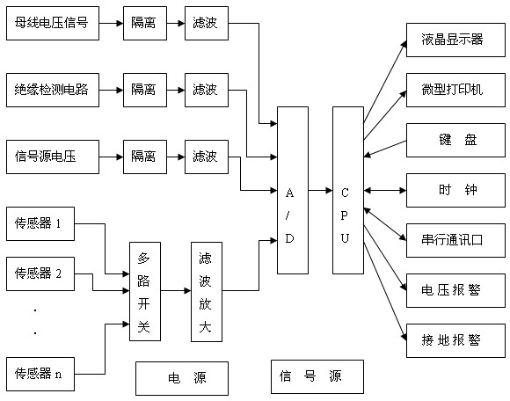
- 安装说明
  - 结构及外观
该装置采用标准19英寸机箱，可安装于直流屏或其它控制屏上。机箱的尺寸如下图所示：
屏面开孔为445mm ×178mm 。
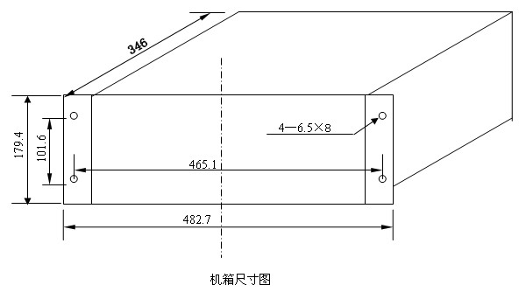

  - 传感器的型号及规格

为适应提取不同粗细的直流馈线的编码信号，直流馈线始端装有传感器。传感器有3种规格可供选用。型号分别为LCT-1、LCT-2和LCT-3。具体尺寸见下图所示：

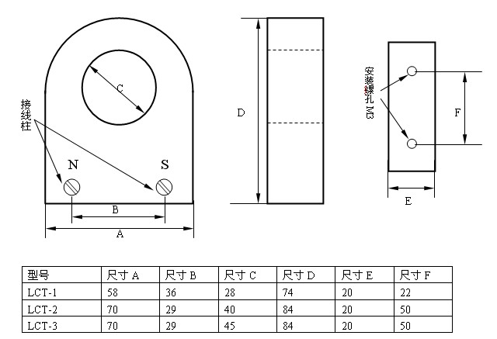
  - 传感器的安装
先做传感器支架。用金属板材，宽度为30mm～40mm，长度根据屏体的宽度而定(将来该支架固定在屏体背面靠近各支路的出线处)。在支架上按照各支路出线的间距钻孔，每路(即每个传感器)钻两个孔，孔径为Φ4～Φ5，用M3的镙钉把各个传感器牢靠固定在支架上(传感器的安装孔在其底部)。安装传感器时应注意使传感器的正面(带有接线镙钉的那一面)都朝一个方向。安装示意图见下图所示：
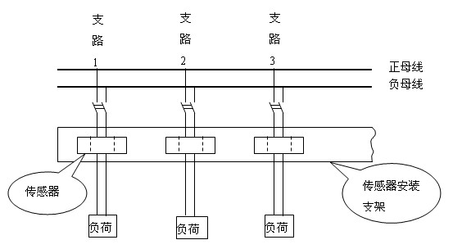
  - 传感器的接线
在每一面馈线屏上，传感器安装在每路馈线的出口处，且用金属支架固定。每路馈线的进线和出线同时从传感器的中心孔穿过(对闪光回路，也需将闪光信号线穿入)。每面屏均有过渡端子，传感器与过渡端子之间的连接推荐采用双芯屏蔽线，以提高抗干扰性能，且每根芯线的截面积不小于0.5平方毫米。在过渡端子上，各传感器的N端被短接。
在装置所在屏上，装有1到2排总接线端子。过渡端子与总端子之间的接线推荐采用带屏蔽层的通信电缆(芯线截面积不小于0.5平方毫米，推荐型号为KVPP系列)，以提高抗干扰性能。芯线的数量视该屏传感器的数量而定。最好是留有3芯（或4芯）的余量。
- 操作说明
  - 概述
该装置有两种状态：自动运行状态和菜单状态（也就是手动状态）。装置每次加电后或复位后都先进入自动运行状态。但若按住四个方向键之一加电或复位后，则进入菜单状态。
- 在自动运行状态下，由装置自动监测系统的母线电压和绝缘（其中母线电压在液晶屏上随时显示）；如有异常则自动报警（接地时还要自动查找并打印出接地支路号），不需人工干预。
- 在菜单状态下，可以设置系统的各种参数，报警追忆，人工选线和开启信号源以便用便携式探测仪查找具体接地点等。
- 自动状态下，当没有接地故障时，按住四个方向键之一不放，最多两秒即可进入菜单状态；当出现接地故障时，装置自动选线完毕后按下任意键也可进入菜单状态。
- 菜单状态下，先用退出键返回到主菜单，再按一次退出键即可转到自动运行状态。
注：首次使用时必须先设置好系统的各项参数。设置方法详见后面的有关说明。
  - 上电自检
- 打开装置的电源开关或在装置运行时按下复位键又松开后，装置开始自检。应先看到面板上的电源指示灯点亮，其余的三个指示灯闪亮后又熄灭；随后听到蜂鸣器蜂鸣，液晶显示器上出现“LCD OK！”字样，打印机打印出“03年5月1日12:32 PRINTER OK！”，表明装置自检完毕且工作正常。稍后装置进入自动运行状态，显示器上出现时间及母线电压等数据。
- 若开机后出现的现象与以上所述不符，说明装置不正常。可重新开机试试。
注∶若按住四个光标键之一开机或复位的话，装置会跳过自检，直接进入菜单状态，显示出主菜单。
  - 自动运行
    - 正常情况下，液晶显示器显示如右图。第1行显示时间，第3行显示直流系统的母线电压，该电压值大约以2秒的速率更新。如右图所示。(右图的含义是1段母线电压为214.2V，2段母线电压为223.8V)
03年5月1日12:32

214.2V 223.8V

    - 若系统电压高于超压报警值，显示如右图，蜂鸣器报警，电压异常指示灯点亮，电压异常报警继电器常开触点闭合，打印机打印出如下内容∶
03年5月1日12:32

223.8V 243.7V
VOL OVER! (2)
ALARM MESSAGE
96年5月1日12:32
SECTION 2
VOLTAGE:243.7V

(含义为2段母线电压过高)
03年5月1日12:32

223.8V 196.7V
VOL BELOW！(2)
    - 若系统电压低于欠压报警值，显示如右图，蜂鸣器报警，电压异常指示灯点亮，电压异常报警继电器常开触点闭合，打印机打印出如下内容：
ALARM MESSAGE
96年5月1日12:32
SECTION 2
VOLTAGE:196.7V
(含义为2段母线电压过低)。

    - 若系统的对地电阻低于设定的报警值
- 此时显示如右图，蜂鸣器报警，接地指示灯点亮，接地报警继电器常开触点闭合，打印机打印出如下内容：
03年5月1日12:32

223.8V 225.2V
INS BAD! (1)
ALARM MESSAGE
96年5月1日12:32
SECTION 1
INS: +99.0K -8.4K
(含义为1段母线负母线对地电阻为8.4K)。
注：当对地绝缘电阻大于99K时，本装置一律显示和打印成99.0K。

- 接着装置自动进入选线状态，启动信号源，面板上的信号指示灯点亮，显示如右图，表明信号源正在预热。预热时间大约是1分钟，也可按任意键提前结束预热。
START SIGNAL
WAITING…
Press any key…
SCAN BRANCHES
(2) 03# K
WAITING…
- 预热完毕，开始从接地的那一段母线的1#支路顺序扫描。显示如右图。含义为正在扫描2段母线的3#支路。每条支路大约要扫描5至10秒钟。
- 每检测完一条支路，显示测得的该支路的接地阻值。显示如右图。含义为2段母线的3#支路接地良好。(注意∶支路的接地阻值若大于99K，则一律显示和打印成99.0K)。若阻值低于设定的支路报警值，则打印出如下内容：
SCAN BRANCHES
(2) 03# 99.0K
Press any key…
—EARTH BRANCH—
—SECTION 2—
05# 5.8K

含义为2段母线的5#支路对地有5.8K的电阻。
SCAN BRANCHES
OK!
Press any key…

- 全部支路检测完毕，显示如右图。此时按任意键就会进入主菜单。
    - 在自动运行状态下，一旦原有故障消除，打印机将打印出如下内容：
ALARM MESSAGE
96年5月1日12:32
SECTION 1
VOLTAGE OK！
(含义为1段母线负母线电压恢复正常)
ALARM MESSAGE
96年5月1日12:32
SECTION 2
INS OK！

(含义为2段母线对地绝缘恢复正常)

  - 菜单说明
如不需使用菜单请及时按退出键进入自动运行状态。在菜单状态下不具备自动检测功能。
    - 概述
- 在菜单状态下，左右方向键用来选择欲修改的项目或修改数值(粗调)；上下方向键用来选择菜单或修改数值(细调)；确认键用来进入相应的子菜单；退出键用来返回到上级菜单；写入键使修改后的数据存入机内的存贮元件；
注：在本说明书中，“按下任意键”是指：按下除复位键和写入键之外的任何一个按键（但最好是四个方向键之一）。
刚进入菜单状态时显示的是主菜单，如下图：
MAIN MENU
1.CHECK
2.SETUP
3.RECALL

此时有一个闪烁的光标在显示器的第二行开始处。按上下光标键可以移动这个光标到欲进入的菜单项上，然后按确认键即可进入相应的子菜单（如果此时按退出键将转到自动运行状态）。
- 整个菜单的组织结构和功能如下
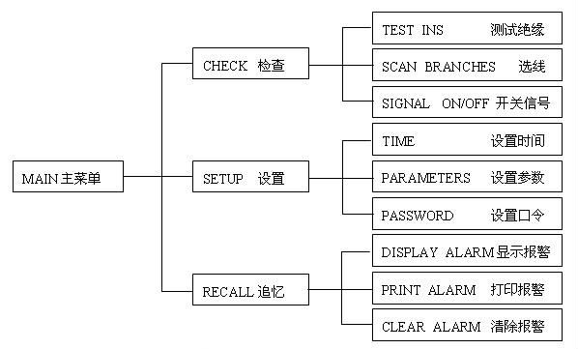
    - CHECK菜单
可以用上下方向键选择想要进入的菜单项，然后按确认键即可进入相应的子菜单或执行相应的功能。
- TEST INS(测试绝缘)：进入菜单几秒钟后，显示出正负母线的对地电阻值。见右图。按退出键返回到上级菜单，按其他键则再次重复测量绝缘电阻值并显示。
TEST INS.
(1) +99.0K -99.0K
(2) +99.0K -38.2K
Press any key…

- SCAN BRANCHES(扫描各个支路)
SCAN BRANCHES
SELECT SECTION:01

  - 先选择欲扫描的母线段号，显示如右图。可用上下方向键切换段号。此时按退出键可回到上级菜单。

  - 按下确认键后选择支路号，显示如右图。可用上下方向键选择支路号。此时按退出键可回到上级菜单。
SCAN BRANCHES
SELECT SECTION:1
SELECT BRANCH:01

  - 接着询问是否从该支路起循环扫描至该段母线的最后一条支路，显示如右图。按退出键表示回答否，按确认键表示回答是，其他键则回到上级菜单。
SCAN BRANCHES
SELECT SECTION:1
SELECT BRANCH:01
CYCLE?

  - 若回答否，即为单步扫描，显示如右图，意为正在扫描2段母线的08号支路。几秒钟后显示出该支路的接地阻值。该阻值最大可显示到99.0K。
SCAN BRANCHES
(STEP SCAN)
(2) 08#: K
WAITING…

  - 若回答是，即为循环扫描，显示如右图。每检测完一条支路，就显示接地阻值大约2秒钟。在此期间可按下任意键提前结束扫描回到上级菜单。
SCAN BRANCHES
(CYCLE SCAN)
(2) 08#: K
WAITING…

  - 若某条支路的接地阻值低于设定的支路报警值，打印出如下内容∶
—EARTH BRANCH—
—SECTION 2—
08# 6.3K
SCAN BRANCHES
OK！
Press any key…
  - 扫描完毕，显示如右图。按任意键可回到上级菜单。

- SIGNAL ON/OFF(开启/关闭信号源)：按下确认键可切换信号源的开启和关闭，并在显示器上显示出状态。见右图。按退出键可返回到上级菜单。出现接地故障后，用便携式探测仪查找接地点时，必须使用此功能将信号源开启。
SIGNAL ON/OFF

ON
注：在查找接地点期间，不能用退出键退出此菜单，否则可能会使信号源关闭。
    - SETUP菜单
- TIME(设置时间)：用左右方向键把光标移到想要修改的数值上，按上下方向键可使该数值加1或减1。按写入键使修改有效并返回到上级菜单，按退出键取消修改并返回到上级菜单。
SET TIME

03年5月1日12：32

- PARAMETERS(设置系统参数)
SET PARAMETERS

BUS_VOL1∶220

  - 首先设置一段电压等级，显示如右图。按上下方向键可以进行修改。按写入键确认并进入到下一个参数的设置。
注：按确认键和退出键不做修改。下同。
SET PARAMETERS

BUS_VOL_H1:242V
  - 接着设置正常电压的上限(超过此值则报警)。显示如右图。用上下光标键可以把相应的数值加1或减1。修改完毕按写入键确认并进入到下一个参数的设置。

SET PARAMETERS

BUS_VOL_L1:198V
  - 接着设置正常电压的下限(低于此限则报警)。显示如右图。用上下光标键可以把相应的数值加1或减1。修改完毕按写入键确认并进入到下一个参数的设置。

  - 然后设置二段电压等级、电压上限、电压下限，方法同一段设置。

  - 接着设置系统对地电阻的报警值，该值最大可以是99K。当系统对地绝缘电阻低于此值时将报警，并开始选线。显示如右图。用上下光标键可以把相应的数值加1或减1。修改完毕按写入键确认并进入到下一个参数的设置。
SET PARAMETERS
R(alram): 20K
  - 接着设置支路对地电阻的报警值，该值最大可以是20K。当支路的对地绝缘电阻低于此值时将选出此支路作为接地支路。显示如右图。用上下光标键可以把相应的数值加1或减1。修改完毕按写入键确认并进入到下一个参数的设置。
SET PARAMETERS
R’(alram): 10K
注：该值必须小于或等于系统对地报警值1
SET PARAMETERS
(1) LINE_QTY:23
  - 接着设置1段母线上的支路数。显示如右图。用上下光标键可以把相应的数值加1或减1。修改完毕按写入键确认并进入到下一个参数的设置。
SET PARAMETERS
(2) LINE_QTY:23
  - 接着设置2段母线的支路数。显示如右图。用上下光标键可以把相应的数值加1或减1。修改完毕按写入键确认并进入到下一个参数的设置。

  - 接着设置装置的通信地址，显示如右图。用上下光标键可以把相应的数值加1或减1。修改完毕按写入键确认并进入到下一个参数的设置。
SET PARAMETERS
COMM_ADDR:001

  - 接着设置装置的通信波特率，显示如右图。用上下光标键可以把相应的数值加1或减1。修改完毕按写入键确认并回到上级菜单。其中数值与波特率的对应关系为：1——1200bps，2——2400bps，3——4800bps，4——9600bps。
SET PARAMETERS
COMM_BUAD:001

- PASSWORD(设置口令)
- 显示如右图。口令是一个小于1000的整数。用上下方向键可以把口令加1或减1，左右方向键可以把口令加10或减10。按退出键取消修改返回到上级菜单。
NEW PASSWORD:
000

- 按确认键进入到口令的确认，如右图所示，要求再次输入口令。若两次口令不一致，则显示“NEW PASSWORD IS INVALID！”后按任意键返回到上级菜单，且原有口令仍旧保留，否则显示新的口令后按任意键返回到上级菜单且新口令有效。
NEW PASSWORD:
452
NEW PASSWORD:
000

注：口令是一个0到999的数字，默认的口令是0。每次进入主菜单的SETUP菜单时，都要输入正确的口令才能进入。此时显示“ENTER PASSWORD∶ 000”，可用方向键输入口令。若口令不正确，显示“INVALID！”后按任意键返回到上级菜单。若口令输入正确，则直接进入SETUP菜单。

    - RECALL菜单
DISPLAY ALARM
NO.01
03年5月1日12:32
(2) VOL∶ 190.3V
- DISPLAY ALARM(显示报警信息)：显示如右图。这是最新的报警信息。用上下光标键可以显示出上一条或下一条报警信息。按退出键可返回上级菜单。
注：最多可存贮20条报警信息。存满后最旧的报警信息会被最新的报警信息覆盖。
PRINT ALARM
OK!
Press any key...
- PRINT ALARM(打印报警信息)：稍侯片刻，打印机开始打印，同时显示如右图。按任意键返回上级菜单。
注：打印的顺序与显示的顺序正好相反。越新的报警信息
越靠后。
CLEAR ALARM
OK!
Press any key...

- CLEAR ALARM(清除报警信息)：清除所有追忆信息。显示如右图。按任意键后返回到上级菜单。
- 通信
- 本装置可提供RS232/485通信接口，用户任选一种，请在订货时说明。
- 波特率可设为1200、2400、4800、9600，。
- 通讯方式：8位数据位，1位起始位，1位停止位，无校验，异步半双工。
注：本装置接收上位机的轮询，轮询间隔不宜小于3秒，以免来不及应答。
  - 报文格式
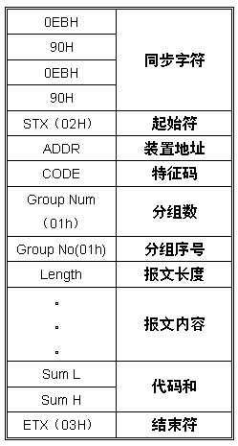
  - 规约
上位机下发命令：EB 90 EB 90 02 装置地址号 50 01 01 04 代码和（L） 代码和（H） 03。
- 若装置无动作事件，则上传：EB 90 EB 90 02 装置地址号 06 01 01 04 代码和（L） 代码和（H） 03。
- 若直流系统发生电压异常，则上传：EB 90 EB 90 02 装置地址号 15 01 01 06 一段母线电压状态 二段母线电压状态 代码和（L） 代码和（H） 03。
  - 母线状态：为0表示母线电压正常，为1表示电压过高，为2表示电压过低。
- 若直流系统发生绝缘下降，则上传：EB 90 EB 90 02 装置地址号 20 01 01 06 一段母线绝缘状态 二段母线绝缘状态 代码和（L） 代码和（H） 03。
- 母线绝缘状态：为0表示母线绝缘正常，为1表示正母线绝缘下降，为2表示负母线绝缘下降，为3表示正负母线绝缘同时下降。
- 若装置选出接地支路，则上传：EB 90 EB 90 02 装置地址号 25 01 01 06 一段母线接地支路号 二段母线接地支路号 代码和（L） 代码和（H） 03。
- 接地支路号：为0表示当前母线没有发生接地。
- 装置端子接线说明
装置在满配置情况下，后面共有9个竖排端子，定义如下图所示：
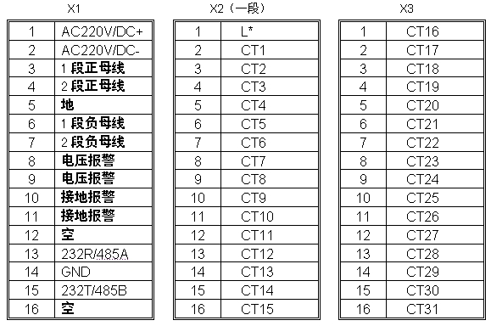

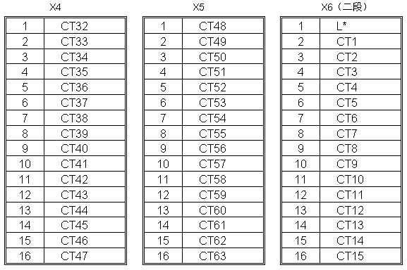
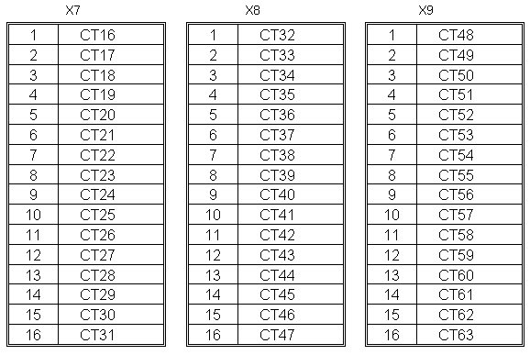
- X1端子
- 1、2：装置的工作电源。
- 3、4：分别接1、2段的正母线。
- 5：接大地。
- 6、7：分别接1、2段的负母线。
- 8、9：电压异常报警无源输出接点。
- 10、11：系统接地报警无源输出接点。
- 13、14、15：RS232/485接口。
- X2～X5端子：1段母线上支路传感器接线端，其中L*端为公共端，最大63路。
- X6～X9端子：2段母线上支路传感器接线端，其中L*端为公共端，最大63路。
9 运输及贮存
9.1 运输
包装好的产品在运输过程中的贮存温度为-25℃～+55℃，相对湿度不大于95%。产品可承受在此环境中的短时贮存。
9.2 贮存
包装好的产品应贮存在-10℃～+55℃、相对湿度不大于80%、周围空气中不含有腐蚀性、火灾及爆炸性物质的室内。
10 质量保证及服务
10.1 质量保证

产品出厂后，在用户完全遵守本产品说明书规定的运输、贮存、安装和使用要求的情况下，产品自出厂之日起一年内，如发现产品及其配套件发生非人为损坏，制造厂负责免费修理或更换。
10.2 保修办法
- 符合10.1条规定，在保修期内出现质量问题，制造厂负责更换或维修；
- 符合10.1条规定，超出保修期限所出现质量问题，由用户同制造厂协商，采取有偿方式进行更换或维修；
- 超出10.1条规定所出现的质量问题，用户应同制造厂协商，采取有偿方式更换或维修。
11 订货须知
- 提供直流系统的母线分段数以及每段母线的出线数。
- 直流系统的母线电压。
- 所需传感器的数量及型号。
- 装置的工作电源额定值。
- 是否带有通信功能，并指定接口形式。
- 其他特殊要求。
- 说明书所做修改恕不另行通知，请以随货说明书为准。

